Lunes
20
de Septiembre

Quinto de Primaria
Artes

A las estatuas de marfil

Aprendizaje esperado: Explora diversas maneras de realizar una obra tridimensional para proponer una opción original.

Énfasis: Explora obras tridimensionales para generar recreaciones (con su propio cuerpo) que exploren en el tiempo, como ejercicio de juego teatral.

¿Qué vamos a aprender?

Explorarás diversas maneras de realizar una obra tridimensional para proponer una opción original.

¿Qué hacemos?

En sesiones pasada, vimos el tema de la escultura, que es una representación tridimensional y tiene altura, anchura y profundidad y, por lo tanto, tiene volumen.

Te invito a leer el siguiente fragmento de “El príncipe feliz”.

El príncipe feliz de Oscar Wilde.

La estatua del Príncipe Feliz se alzaba sobre una alta columna, desde donde se dominaba toda la ciudad. Era dorada y estaba recubierta por finas láminas de oro, sus ojos eran dos brillantes zafiros y en el puño de la espada centelleaba un enorme rubí púrpura. El resplandor del oro y las piedras preciosas hacían que los habitantes de la ciudad admirasen al Príncipe Feliz más que a cualquier otra cosa.
Es tan bonito como una veleta comentaba uno de los regidores de la ciudad, a quien le interesaba ganar reputación de hombre de gustos artísticos, claro que en realidad no es tan práctico agregaba, porque al mismo tiempo temía que lo considerarán demasiado idealista, lo que por supuesto no era.

¿Por qué no eres como el Príncipe Feliz? le decía una madre afligida a su pequeño hijo, que lloraba porque quería tener la luna El Príncipe Feliz no llora por nada.

¿Qué te pareció este cuento? ¿De quién trata?

Se trata de una estatua llamada “El Príncipe Feliz” que era tan hermosa y que parecía tan feliz, que nadie sospechaba que, en realidad, sufría mucho, viendo cuánto padecían la pobreza, el hambre y el frío, la mayoría de las personas que se detenían a admirarla.

Hay esculturas que parecen tan reales, que parece que se fueran a mover, eso ocurre, porque las imágenes representadas están a la mitad de una acción. Congeladas en el tiempo, con una historia que les precede y una posible historia que les sucede.

Para entenderlo mejor, te invito a ver un fragmento de la clase de cuarto, en la que, el maestro Omar viaja en el tiempo y conoce la escultura Psique reanimado por el beso del amor de Antonio Canova.

Observa el video del minuto 07:30 al 10:30

- Viajemos por la historia del Arte II.
https://youtu.be/_KCUzaaxsUA

Todas las esculturas nos causan gran fascinación porque, aunque no se muevan, podemos adivinar un pasado y un futuro en ellas.

Son como fotografías, pero en tres dimensiones, y parece que las capturaron a mitad de algo, por eso, cuando conocimos la historia completa de Psique y Eros, podíamos imaginar cómo finalmente ¡se besaban!

Por eso te quiero recomendar, que investigues la historia detrás de cada escultura que conozcas, además de conocer historias maravillosas, te ayudará a comprender mejor la obra y te permitirá jugar con ellas, en tu imaginación.

¿Qué te parece si, ahora, jugamos a “Las estatuas de marfil”?

Puedes jugarlo en familia, para hacerlo más interesante, no lo vamos a jugar como se juega, sino con algunas variantes.

Mientras cantamos la canción “A las estatuas de marfil” te vas a mover por todas partes y te quedarás quieto cuando corresponda, pero, en ese momento, estudiando la posición en la que te quedaste, le vas a inventar una acción lógica para que todos entiendan qué o a quién estás representando y luego, lo puede hacer otro integrante de tu familia.

¿Qué te pareció el juego? Divertido, pero hay estatuas en las que es imposible pensar que se muevan, ese es el caso del protagonista de nuestra historia. “El príncipe feliz”.

Hasta donde leímos, aún suceden muchas cosas, si no mal recuerdo aparece una golondrina que va viajando hacia Egipto y después de estar descansando en un junco decide abandonarlo porque no se siente querida por el junco.

Así es como sigue el cuento; pero no importa si no lo has leído completo, seguiremos retomando algunos fragmentos para nuestra clase, vamos a leer este fragmento:

Sin embargo, antes de que alcanzara a abrir las alas, una tercera gota le cayó encima, y al mirar hacia arriba la golondrina vio ¡Ah, lo que vio!
Los ojos del Príncipe Feliz estaban llenos de lágrimas, y las lágrimas le corrían por las áureas mejillas, tan bello se veía el rostro del Príncipe a la luz de la luna, que la golondrina se llenó de compasión.
¿Quién eres? preguntó.
Soy el Príncipe Feliz.
Pero si eres el Príncipe Feliz, ¿Por qué lloras? Casi me has empapado.
Cuando yo vivía, tenía un corazón humano contestó la estatua, pero no sabía lo que eran las lágrimas, porque vivía en la Mansión de la Despreocupación, donde no está permitida la entrada del dolor, así, todos los días jugaba en el jardín con mis compañeros, y por las noches bailábamos en el gran salón.
Alrededor del jardín del Palacio se elevaba un muro muy alto, pero nunca me dio curiosidad alguna por conocer lo que había más allá ¡Era tan hermoso todo lo que me rodeaba! Mis cortesanos me decían el Príncipe Feliz, y de verdad era feliz, si es que el placer es lo mismo que la dicha. Viví así, y así morí y ahora que estoy muerto, me han puesto aquí arriba, tan alto que puedo ver toda la fealdad y toda la miseria de mi ciudad, y aunque ahora mi corazón es de plomo, lo único que hago es llorar.
¿Cómo? se preguntó para sí la golondrina, ¿No es oro de ley?
Era una avecita muy bien educada y jamás hacía comentarios en voz alta sobre la gente.
Allá abajo siguió hablando la estatua con voz baja y musical allá abajo, en una callejuela, hay una casa miserable, pero una de sus ventanas está abierta y dentro de la habitación hay una mujer sentada detrás de la mesa. Tiene el rostro demacrado y lleno de arrugas, y sus manos, ásperas y rojas, están acribilladas de pinchazos, porque es costurera. En este momento está bordando flores de la pasión en un traje de seda que vestirá la más hermosa de las damas de la reina en el próximo baile del Palacio. En un rincón de la habitación, acostado en la cama, está su hijito enfermo. El niño tiene fiebre y pide naranjas, pero la mujer sólo puede darle agua del río, y el niño llora. Golondrina, golondrina, pequeña golondrina ¡hazme un favor! Llévale a la mujer el rubí del puño de mi espada, ¿Quieres? Yo no puedo moverme, ¿Lo ves? tengo los pies clavados en este pedestal.

Este cuento nos está hablando de una estatua que siente; que tiene sentimientos.

Ahora de las siguientes imágenes vamos a responder las preguntas:

¿Qué o quién es o son los seres representados?
¿De dónde vienen?
¿A dónde van?

La actividad no pretende que se den datos reales, sino que, usando tu imaginación, se construyan historias interesantes partiendo del estímulo de las imágenes.

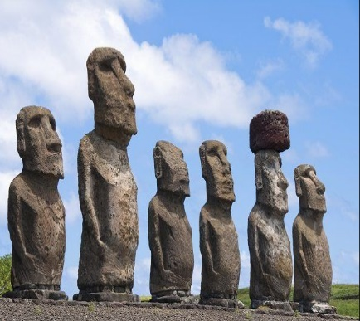  Los moáis de la isla de Rapa Nui autor desconocido, 700-1600 d.C. | 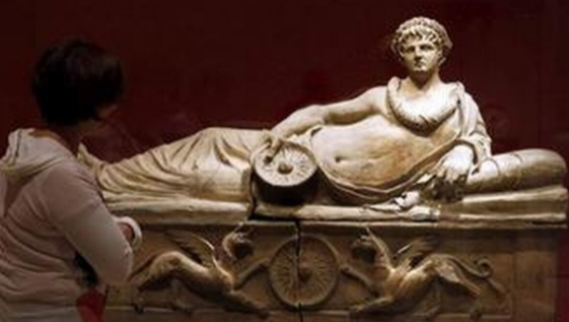  Sarcófago etrusco de una dama de alto rango autor desconocido, s.II. a.C | 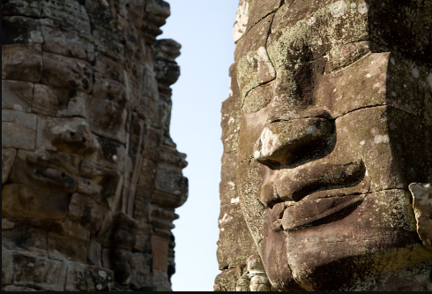  Colección Rostros celestiales. Fotógrafo Chi King
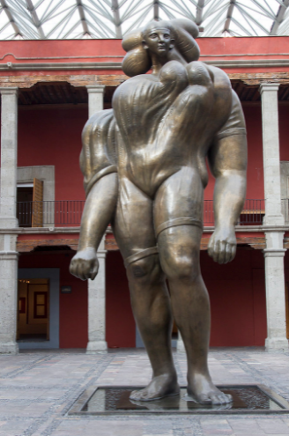  La giganta de José Luis Cuevas, 1992 | 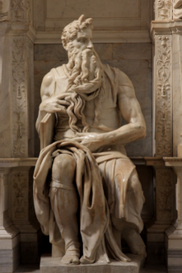  Moisés de Miguel Ángel, 1513-1515 | 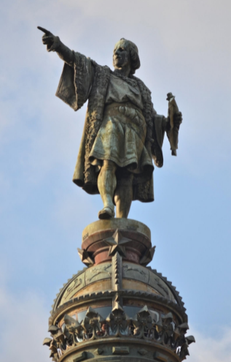  El monumento a Cristóbal Colón de Charles Cordier, 1887
¿Qué te pareció la actividad que acabamos de hacer?

Me gusto, pero no pude dejar de pensar lo duro y lo difícil que sería mantenernos en una posición estática, como una estatua.

El Reto de Hoy:

Te invito a que termines de leer el cuento de “El Príncipe Feliz”, con tu familia, representa un final diferente al que le escribe Oscar Wilde.

Si te es posible consulta otros libros y comenta el tema de hoy con tu familia.

¡Buen trabajo!

Gracias por tu esfuerzo.

Para saber más:

Consulta los libros de texto en la siguiente liga.
https://www.conaliteg.sep.gob.mx/primaria.html

